Miércoles
20
de julio

Sexto de Primaria
Matemáticas

Una buena decisión

Aprendizaje esperado: resuelve problemas de comparación de razones, con base en la equivalencia.

Énfasis: resuelve problemas que implican representar más de dos razones mediante fracciones y compara utilizando fracciones equivalentes a partir de la información explícita contenida en una tabla.

¿Qué vamos a aprender?

Continuarás reforzando tus conocimientos del tema de la comparación de razones utilizando fracciones equivalentes.

¿Qué hacemos?

Darás continuidad a la sesión anterior, en la que se trató el tema de la comparación de razones utilizando fracciones equivalentes, recuerda que buscaste igualar los denominadores, ya que al tener el mismo denominador en las fracciones solo observaste el dato del numerador para que supieras cuál es mayor o menor.

Este es un contenido que estudiaste a lo largo de este ciclo escolar, pero siempre puedes encontrar algo nuevo e interesante, has visto problemas que implican comparar razones dadas en forma de fracción o como porcentajes y has visto la conveniencia de convertirlas a una misma forma.
El día de ayer las razones estaban representadas mediante una fracción y las comparaste utilizando fracciones equivalentes.

Recuerda la sesión donde analizaste una encuesta que habíamos aplicado a algunos alumnos donde compartieron qué género de película les gustaba más. Inició con los tipos de instrumentos donde se ha reproducido la música y también hubo una encuesta sobre su tipo de música favorita.

Es importante que recuerdes el contenido de las sesiones como, por ejemplo, ¿Cuáles eran los géneros de películas que se mencionaron en la encuesta?

Las categorías eran: Animé, mexicanas, las de acción, las infantiles y las de héroes y heroínas.

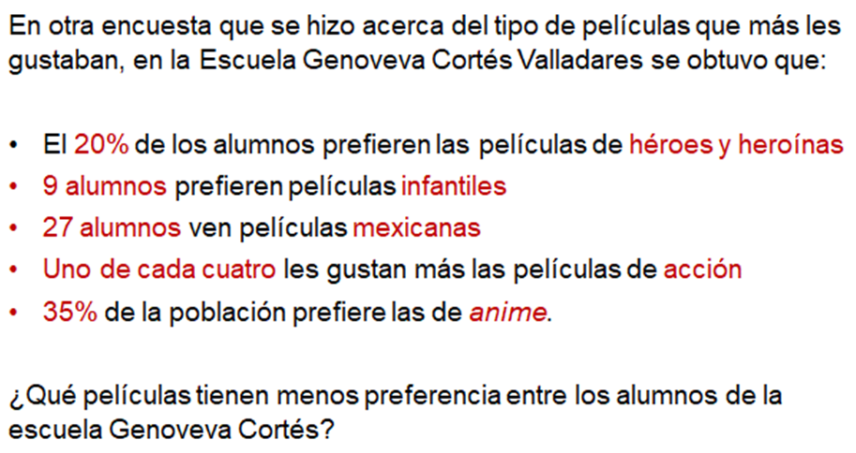

Analicemos los resultados de esa encuesta que se le hizo a los 180 alumnos, observa con atención la diapositiva.

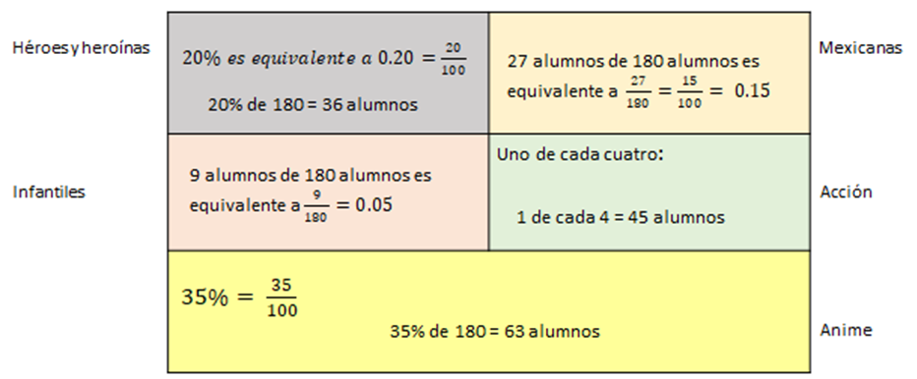
Puedes anotar los datos en tu cuaderno:

El 20% películas de héroes y heroínas.
9 alumnos películas infantiles.
27 películas mexicanas.
1 de cada 4 de acción.
35% de anime.

El 20 % de alumnos prefieren las películas de héroes y heroínas, 9 de 180 las infantiles, 27 películas mexicanas, 1 de cada 4 las de acción y el 35% las de anime.

En la sesión de ayer, encontraste fracciones equivalentes, así que primeramente convierte estas razones en fracción para después obtener fracciones equivalentes.

El primer dato puedes expresarlo como 20/100 el segundo recuerda el número de alumnos que eran 180 entonces hablamos de 9 de 180 que puedes expresarlo 9/180 el tercero fueron 27 de 180 que de igual manera puedes representarlo como fracción 27/180 el cuarto dato dice 1 de cada 4 es decir, una cuarta parte ¼ y un cuarto de un todo recuerda que es el 25% que puedes escribirlo 25/100 y el último que el 35% o lo que es igual 35/100

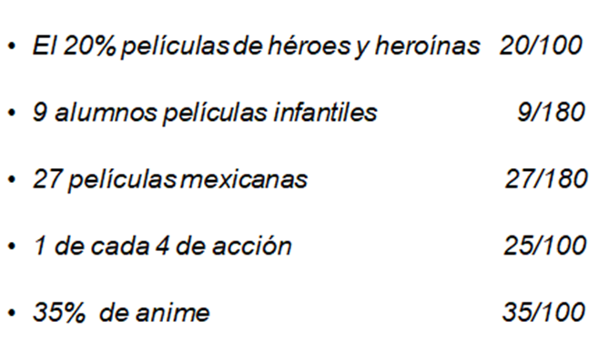

Ya tienes tres datos con denominador 100 y dos con denominador 180 obtén las fracciones equivalentes para compararlas más fácilmente.

La segunda es 9/180 puedes obtener una fracción equivalente si divides tanto el numerador como el denominador entre 3 o entre 9 ya que son divisibles entre ambos.

9 entre 3 = 3
180 entre 3 = 60

Todavía puedes dividirlo entre 3; 3 entre 3 =1 y 60 entre 3 = 20

1/20

Y te da lo mismo si directamente ambos, numerador como denominador los divides entre 9 porque 9 entre 9 es igual a 1 y 180 entre 9 es 20

9 entre 9 = 1
180 entre 9 = 20
1/20

Te dio lo mismo un veinteavo ahora cómo puedes igualar el denominador a 100 Multiplicándolo por 5 y si multiplicas el 20 también debes multiplicar el 1

1 por 5 = 5
20 por 5 = 100
5/100

Ya tienes otro dato con denominador 100 te faltaría el de las películas mexicanas que son 27/180 veintisiete veintiochoavos, así que saca una fracción equivalente dividiendo igual entre 3 o entre 9 hazlo directamente entre 9

27 entre 9 = 3
180 entre 9 = 20

Y puedes hacer el mismo procedimiento, ya que sabes que multiplicando por 5 el 20 te da 100 multiplica el numerador y el denominador.

3 por 5 = 15
20 por 5= 100
15/100

Ahora ya tienes todas las fracciones con el mismo denominador y es muy sencillo compararlas. Observa la imagen.

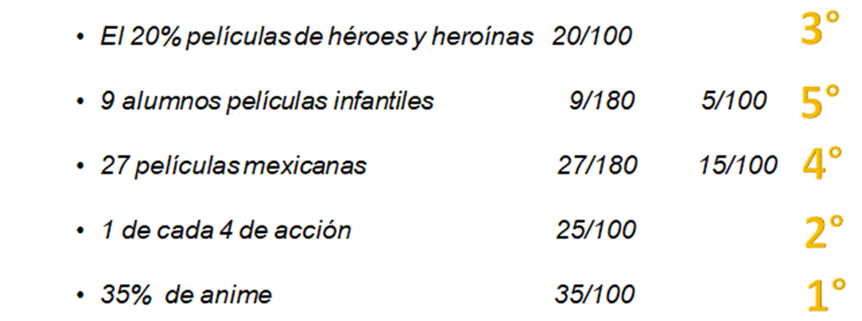

Entonces tienes que el género que más gustó y quedó en primer lugar es el anime, el segundo lugar las películas de acción, en tercer lugar, las películas mexicanas, en cuarto lugar, las de héroes y heroínas y en quinto lugar las infantiles.

El último desafío de tu libro de texto de sexto año se llama, “Hablemos de nutrición” y está en la página 152 vas a hacer un ejercicio muy parecido para que tengas las herramientas y conocimientos que se requieren para contestarlo.

Ya estás a nada de entrar en la secundaria y es un gusto que culmines tu ciclo escolar aprendiendo.

Como sabes, hay diferentes tipos de secundarias, ¿Sabes cuál es la diferencia entre ellas?

Existen las secundarias generales mejor conocidas como diurnas, las secundarias técnicas que se caracterizan por fortalecer la cultura tecnológica y las telesecundarias que se apoyan con el uso de medios electrónicos y de comunicación (televisión, señal satelital y videos) y las secundarias para trabajadores mejor conocidas como nocturnas que son para mayores de 15 años.

Cada una tiene sus ventajas, así que ya sabes mucho éxito con la elección de secundaria que hiciste.

Tenemos una tabla donde están los resultados de una pequeña encuesta que se hizo a alumnos de sexto grado de seis municipios menos poblados del estado de Zacatecas donde contestaron a qué tipo de secundaria les gustaría ingresar, algunos todavía no lo tenían claro y estas fueron sus respuestas.

Observa la imagen.

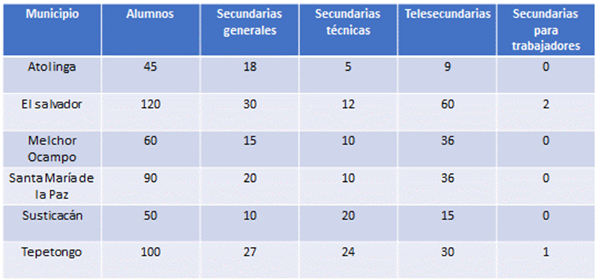

Dice: Municipio, alumnos, secundarias generales, secundarias técnicas, telesecundarias y secundarias para trabajadores y los municipios son: Atolinga con 45 alumnos encuestados, El Salvador con 120, Melchor Ocampo con 60, Santa María de la Paz con 90, Susticacán con 50 y en Tepetongo contestaron 100 alumnos.

Con base en la información de la tabla contesta unas preguntas. La primera dice, ¿En cuál de los tres primeros municipios mencionados en la tabla hay más demanda para asistir a las telesecundarias considerando el número de alumnos encuestados?

Entonces fíjate por el momento en las tres primeras filas Atolinga, El Salvador y Melchor Ocampo.

Escribe las razones a comparar nueve alumnos de cuarenta y cinco.

9 48 36
45 120 60

Debes obtener fracciones equivalentes, así que comienza simplificando la primera fracción. Ya te disté cuenta que tienen en común ser múltiplos de 9, podrías dividir el numerador y el denominador entre 9 para obtener una fracción equivalente.

9 entre 9 es igual a 1 y 45 entre 9 es igual a 5 trata de que el resto de las razones tengan como denominador al número 5 para que sea más fácil compararlas.
Al lado de la fracción escribe el resultado 1/5

Con la segunda razón que sería 48 alumnos de 120

48 24 4 2
120 60 10 5

Aquí puedes dividir entre dos, 48 entre dos 24 y 120 entre dos 60 después lo divides entre 6 y obtienes 4/10 y por último entre 2 y te da 2/5

Después de que obtuviste 24/60 podrías volver a dividir entre 2 y te da 12/30 después entre 3 y te da 4/10 y después entre dos para obtener de igual manera 2/5

Recuerda que puedes obtener muchas fracciones equivalentes, la consigna es que tanto numerador como denominador se multipliquen o dividan entre el mismo número. Vamos con el último municipio.

Ahí eligieron telesecundaria 36 de 60 y puedes ver que, podrías llegar al resultado también de dos maneras. Una es dividirlos ambos entre 6 y te da seis décimos y si los divides entre 2 te da tres quintos.

36 6 3
60 10 5

El otro procedimiento: Si divides primero entre 2 te da 18/30 después otra vez entre 2 y te da 9/15 y por último entre 3 y te quedan los mismos 3/5

Ahora sí puedes definir en cuál municipio hay más preferencia por entrar a una telesecundaria, sí, en Melchor Ocampo.

Así como el estado de Zacatecas millones de niños están pensando en cómo será su secundaria. Recuerda que el camino del aprendizaje aún no termina, todavía te quedan muchas cosas por aprender.

Si te es posible consulta otros libros y comenta el tema de hoy con tu familia.

¡Buen trabajo!

Gracias por tu esfuerzo.

Para saber más:
Lecturas

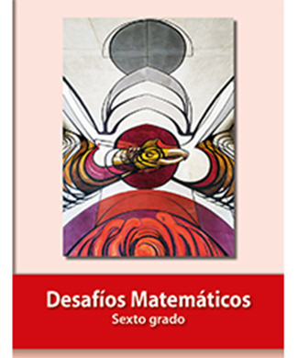
https://libros.conaliteg.gob.mx/P6DMA.htm

